27.04.2020 География 6 класс.
Самостоятельная работа «Природные зоны Земли»
Тип урока: изучение нового материала.
Цели :
- Сформировать у учащихся представление о природных зонах и закономерностях их смены на равнинах.
Задачи урока:
- предметные: сформировать понятие «природная зона», сформировать представление о приспособленности растений и животных к среде обитания в разных природных зонах.
- личностные: развитие мышления и мировоззрения школьников через поисковую деятельность; умений делать выводы, обобщать, сравнивать; развитие познавательного интереса и познавательной активность.
- метапредметные: формирование способности к самостоятельному приобретению новых знаний и практических умений, умения управлять своей познавательной деятельностью, устанавливать причинно-следственные связи; создание условий для повышения интереса к изучаемому материалу и предмету в целом.
Метод: исследовательски-поисковый.
Нельзя любить то, чего не знаешь!»
Используя текст учебника, и карту атласа «Природные зоны». Выполнить задания.
Учитель: Познакомимся с первой природной зоной
1.Арктические пустыни и тундра
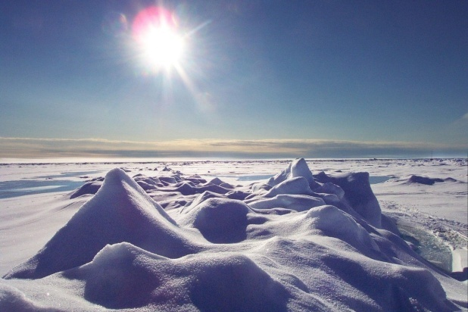
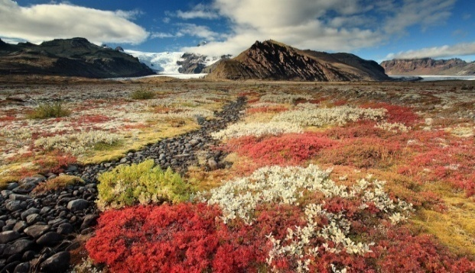Учитель: Найдите эти зоны на карте. Дополните предложение
Расположены за Северным полярным кругом, на побережье и островах................................................................................................................................................................................................................................................................................ океана. Там произрастают………………………………………………………………………………………………………………………………….., и обитают…………………………………………………………………………………………………………………………………………………………………………………..
2.Леса
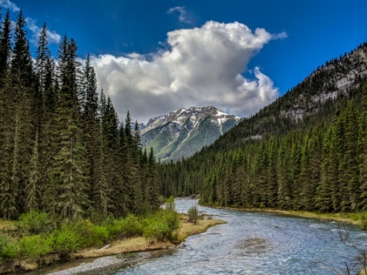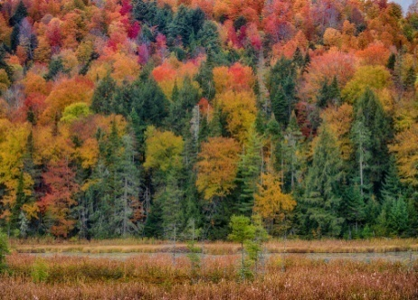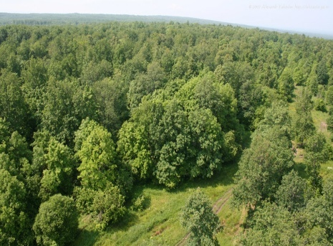
Учитель: На какие три группы делятся леса? (Работа с учебником.)………………………………………………………………………………………………………………………………………………………………

Учитель: Исследуйте карту природных зон и ответьте: Лесная зона встречается на материках……………………………………………
Смешанные леса встречаются также в ………………, ……………………., в умеренном поясе…………………….., в Карпатах и………………………............................................................................................ Там произрастают……………………………………………………………………………………………………………………………………………………………………………, и обитаю………………………………………………………………………………………………………………………………………………………………………………..
3.Степи
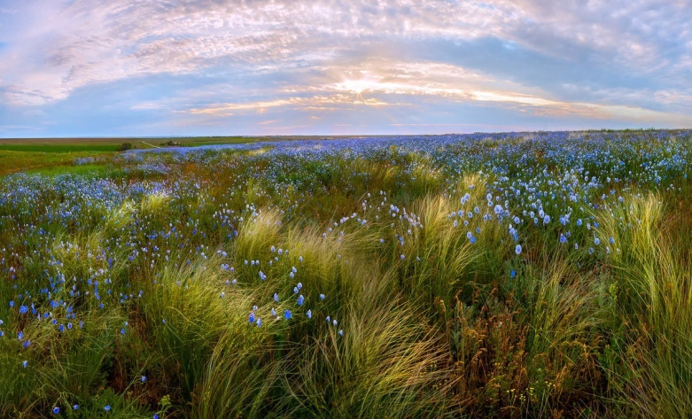

Учитель: Найдите на картах зону степей. На каких материках расположена зона степей?............................................................................................................. Там произрастают……………………………………………………………………………………………………………………………………………………………………………, и обитают………………………………………………………………………………………………………………………………………………………………………………..
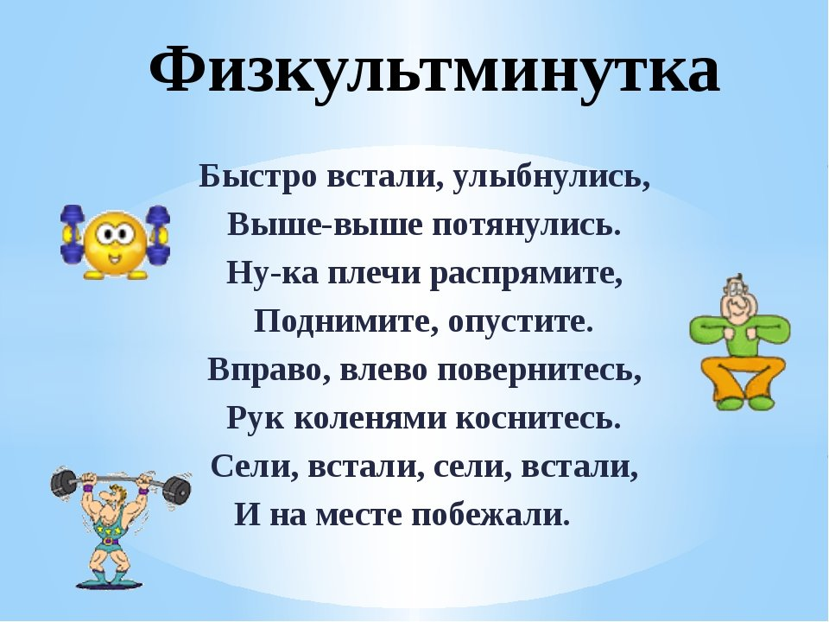
4. Пустыни
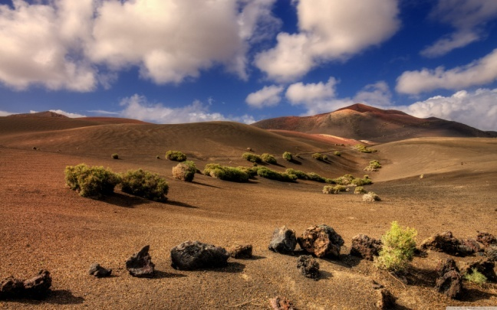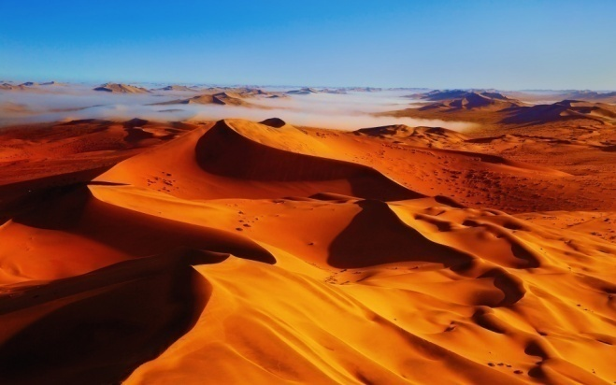
Учитель: Определите географическое положение. На каких материках расположена зона пустынь?................................................................................. Там произрастают……………………………………………………………………………………………………………………………………………………………………………, и обитают………………………………………………………………………………………………………………………………………………………………………………..

5. Саванны.
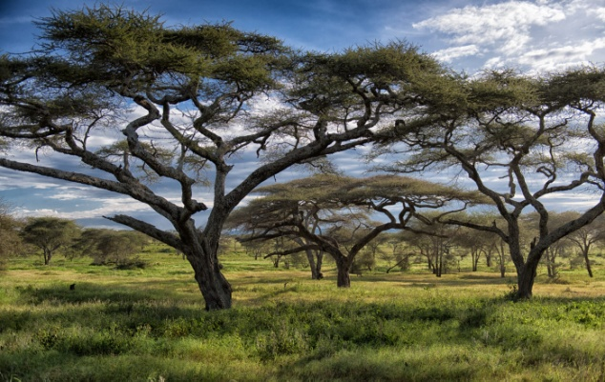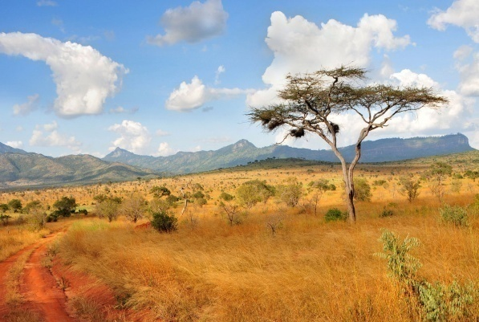

Учитель: Определите географическое положение . На каких материках расположена зона саванн?............................................................................................................... Там произрастают……………………………………………………………………………………………………………………………………………………………………………, и обитают………………………………………………………………………………………………………………………………………………………………………………..

6.Влажные экваториальные леса.
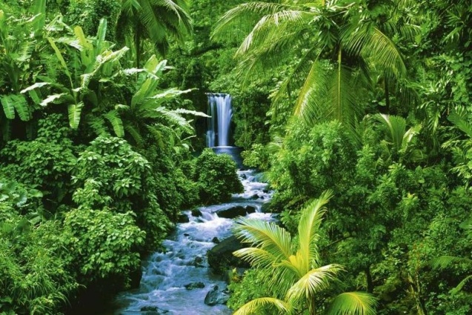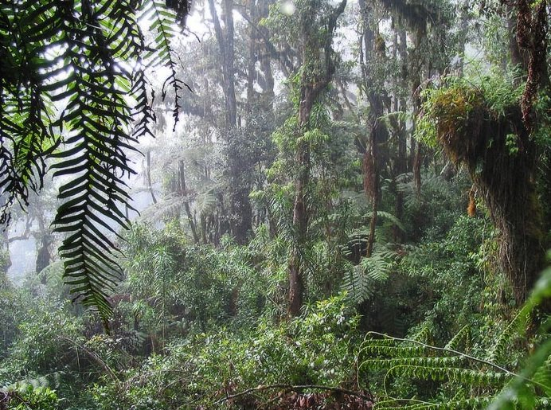
Найдите эту зону на карте. Определите географическое положение. Там произрастают……………………………………………………………………………………………………………………………………………………………………………, и обитают………………………………………………………………………………………………………………………………………………………………………………..

7.Обобщение
Учитель: Необходимо обратить внимание на то, что многие природные зоны мира сильно изменены человеком: леса вырубаются, луга и пашни истощаются. Во всех природных зонах возникают крупные города, прокладываются дорожные трассы, ведется добыча полезных ископаемых. Воздействие человека на природные зоны приводит к тому, что многие растения и животные находятся под угрозой вымирания.
8.Закрепление.
Почемучкины вопросы «Угадай природную зону»
1. Зимы здесь холодные. Но хвойные деревья: ель, сосна, пихта - приспособились к таким условиям. Из животных встречаются медведь, волк, лось и другие. ____________
2. Здесь круглый год тепло и влажно. Это нравится растениям. Эта природная зона самое богатое видами природное сообщество. ______________________
3. В этой природной зоне всегда низкие температуры, почва скована многолетней мерзлотой. Здесь растут мхи, лишайники, карликовые деревья. ___________
4.Самая засушливая природная зона. В ней растут верблюжья колючка, саксаул; из животных встречаются джейран, варан, верблюд. _____________
5.В этой природной зоне растут теплолюбивые лиственные деревья: дуб, клен, липа. Животный мир разнообразен.______________
6.Это царство льда и холода _______________
Подведение итогов. Рефлексия.
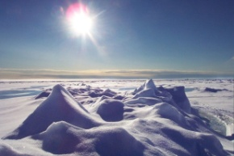
1.Урок не понравился и мне ничего не понятно.

2. Урок понравился, но на некоторые вопросы не нашел ответа. 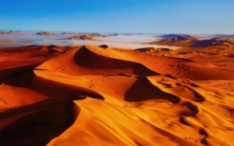

3. Урок понравился, и я все понял. 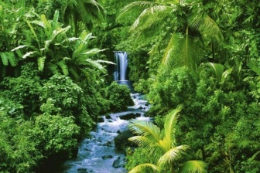

Д/задание.
ИГРА «ДА-НЕТ
- Самой влажной природной зоной Земли является пустыня.
- В пустынях растут ель, береза, осина, верблюжья колючка, саксаул.
- В Антарктиде водятся пингвины.
- Зона саван расположена на Северном полюсе?
- В зоне степей много птиц?
- Крокодилы , бегемоты водятся во влажных экваториальных лесах?
Любите ребята, природу-
Пустыни, леса и поля.
Ведь это же наша с тобою
Навеки родная земля.
На ней мы с тобой родились,
Живем мы с тобой на ней…

